Вчера, 3 сентября, по адресу улица Профсоюзная, дом 156, корпус 5, состоялась важная встреча с главой управы района Теплый Стан Романом Геннадьевичем Рябченко.
04.09.2024
Вчера, 3 сентября, по адресу улица Профсоюзная, дом 156, корпус 5, состоялась важная встреча с главой управы района Теплый Стан Романом Геннадьевичем Рябченко.
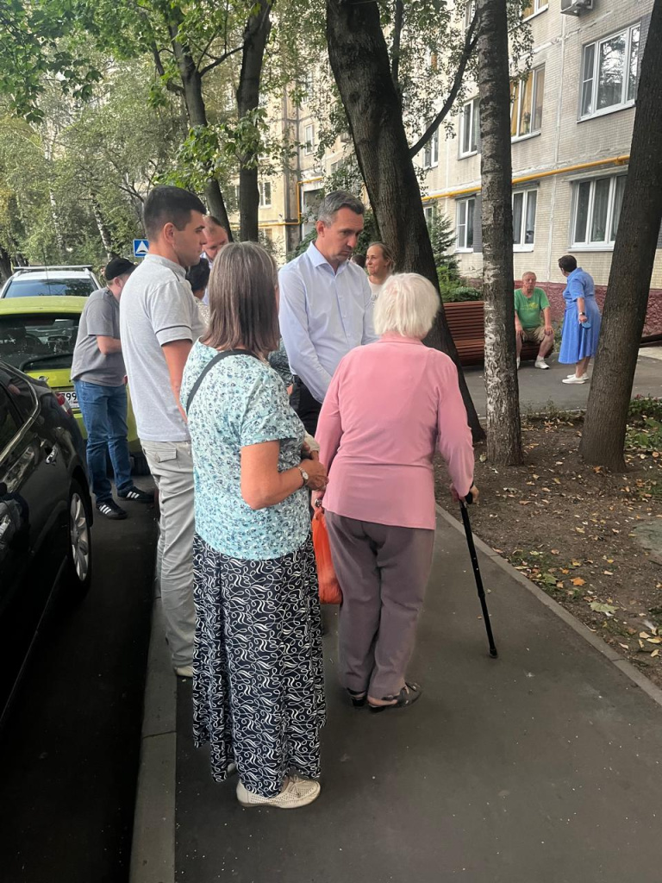
На встрече обсуждались актуальные вопросы и предложения по улучшению инфраструктуры и благоустройства района. Роман Геннадьевич подробно ответил на вопросы жителей и предложил план действий по решению наиболее острых проблем.
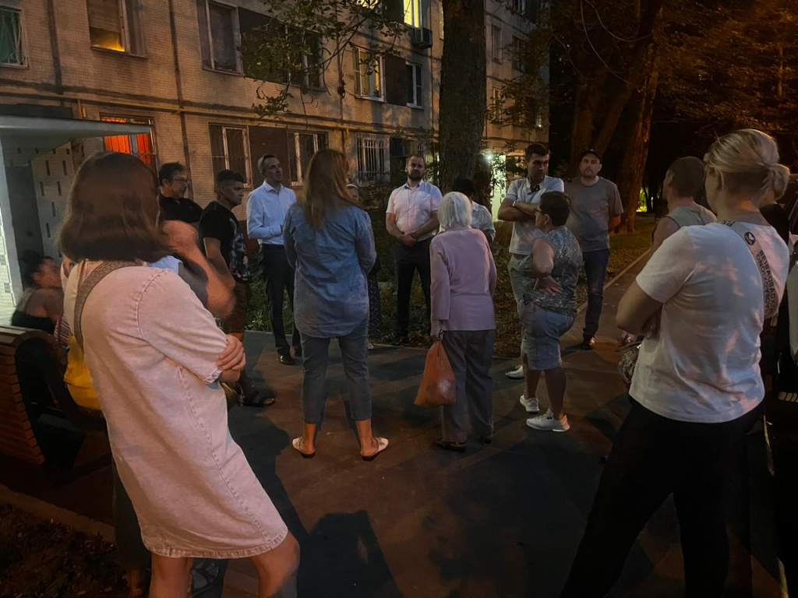
Мы благодарим всех, кто пришел и принял активное участие в обсуждении! Ваше мнение и активность помогают делать наш район лучше.

Адрес страницы: http://teplystan.mos.ru/social-services/detail/12549791.html
Управа района Теплый Стан города Москвы

